РОССИЙСКАЯ ФЕДЕРАЦИЯ
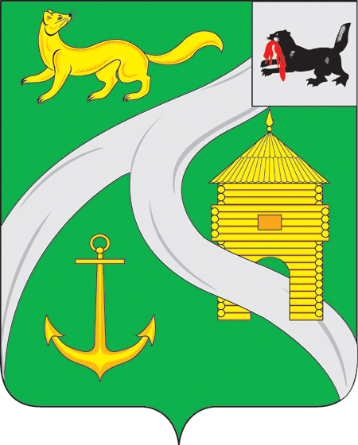

ИРКУТСКАЯ ОБЛАСТЬ
МУНИЦИПАЛЬНОЕ ОБРАЗОВАНИЕ
«ГОРОД УСТЬ-КУТ»

АДМИНИСТРАЦИЯ

666793 г. Усть-Кут ул. Володарского, 69
т.8 (39565) 5-94-51, факс 6-04-22.
Email: upravdel@land.ru
исх.№ 77 от 31 августа 2015 г.
на вх. №____ от______________2015 г.

Информация
о проведении фестиваля «Мобильная торговля»

Доводим до сведения хозяйствующих субъектов, осуществляющих торговую деятельность на территории муниципального образования «город Усть-Кут», что в период с15 по 17 сентября 2015 года в рамках международной специализированной выставки «Импортозамещение» в Международном выставочном центре «Крокус Экспо» по адресу : Московская область, г. Красногорск, ул. Международная, д.16. Министерством промышленности и торговли Российской Федерации совместно с Каолицией владельцев малых торговых форматов и киоскеров будет проведена выставка фестиваль «Мобильная торговля».
На сегодняшний день развитие мобильной торговли является одним из важнейших направлений формирования комфортной среды для граждан и субъектов предпринимательской деятельности, экономически важным аспектом по сдерживанию цен на продукты питания в условиях инфляции.
Актуальностью данной тематики будет являтся обсуждение ключевых вопросов: правовые вопросы ведения мобильной торговли в России, проблематика и перспективы мобильной торговли, мобильная торговля. Как основа развития малого и среднего предпринимательства.
Подробную информацию о программе мероприятий и условиях участия в них можно получить на сайтах: www.imzam-expo.ru, http://www.crocus-expo.ru.

Комитет промышленности, транспорта,
связи и потребительского рынка

Глава муниципального образования
«город Усть-Кут» В.Г. Кривоносенко

